# 1、Web服务器

想要知道什么是Servlet容器，我们首先要知道什么是Web服务器。

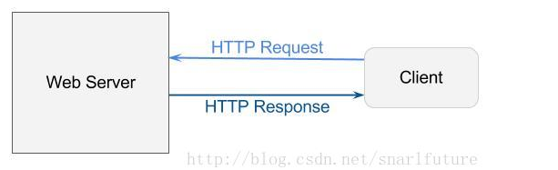

Web服务器使用HTTP协议来传输数据。最简单的一种情况是，用户在浏览器（客户端，client）中输入一个URL（如，www.programcreek.com/static.html），然后就能获取网页进行阅览。因此，服务器完成的工作就是发送网页至客户端。传输过程遵循HTTP协议，它指明了请求（request）消息和响应（response）消息的格式。

# 2、Servlet容器

在这里，我们发现，用户/客户端只能向服务器请求静态网页。如果用户想要根据自己的输入来读取网页，这种方式就不能满足用户的要求。Servlet容器的基本思想是在服务器端使用Java来动态生成网页。因此，Servlet容器是Web服务器和servlet进行交互的必不可少的组件。

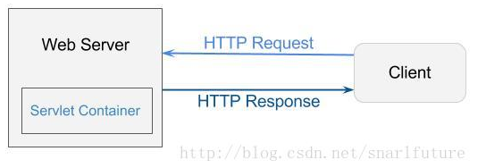

Servlet容器就是用来装Servlet的。

# 3、常用的Servlet容器有哪些

（1）Tomcat

（2）Jboss

（3）WebSphere

（4）Weblogic

（5）jetty

# 5、Eclipse环境下配置tomcat

1、打开Eclipse，单击“Window”菜单，选择下方的“Preferences”。

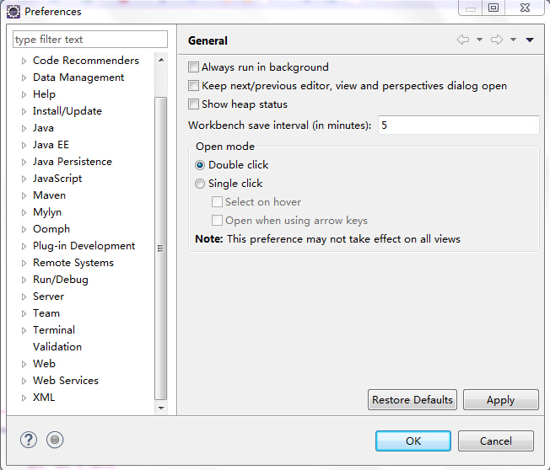

2、单击“Server”选项，选择下方的“Runtime Environments”

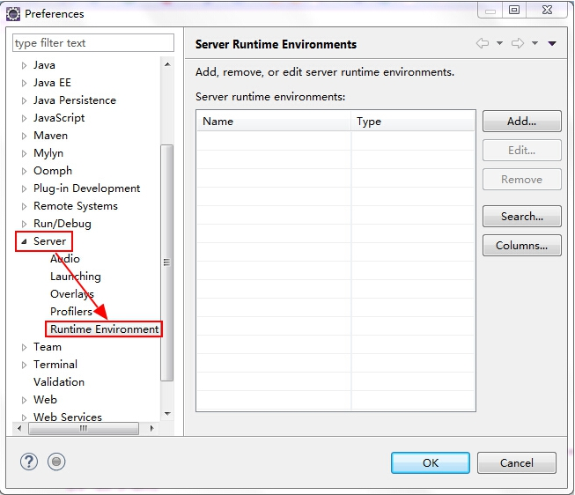

3、点击“Add”添加Tomcat

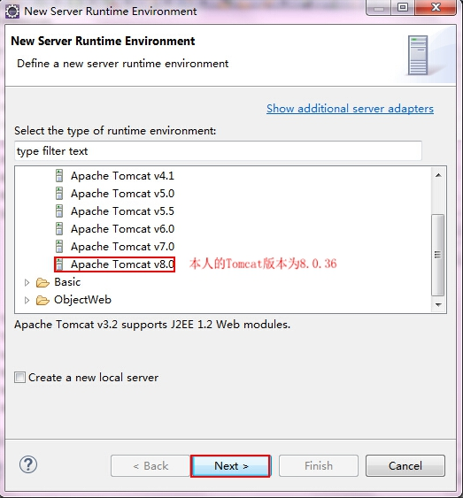

4、点击“Next”，选中自己安装的Tomcat路径

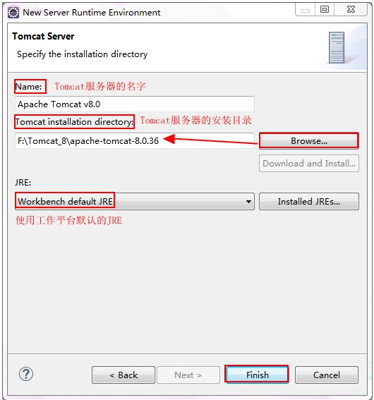

5、点击“Finish”完成

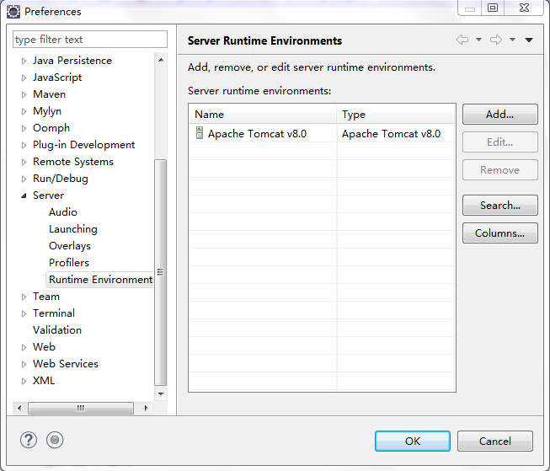

6、让Tomcat服务器显示在控制台上，将Web应用部署到Tomcat中

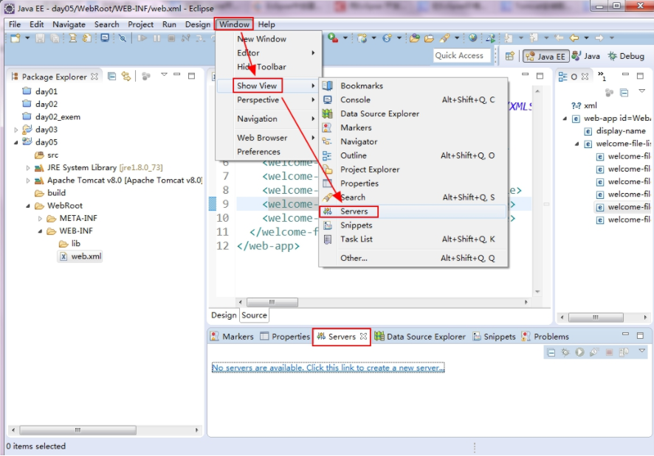

7、点击链接No servers are available. Click ths link to create a new server. ，在弹出的对话框中选择Tomcat版本

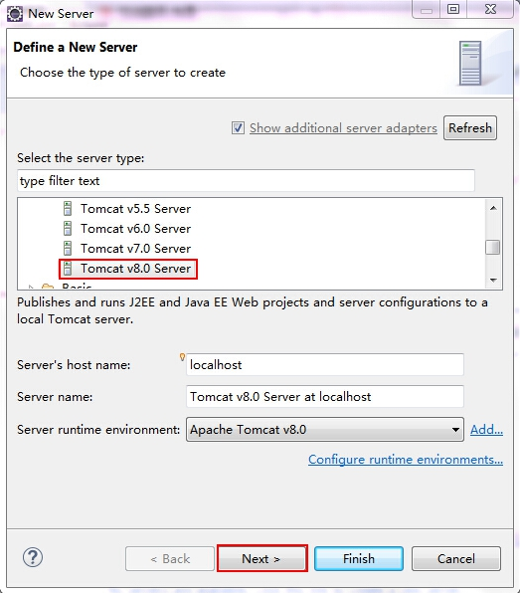

8、点击“Next”，添加我们的项目

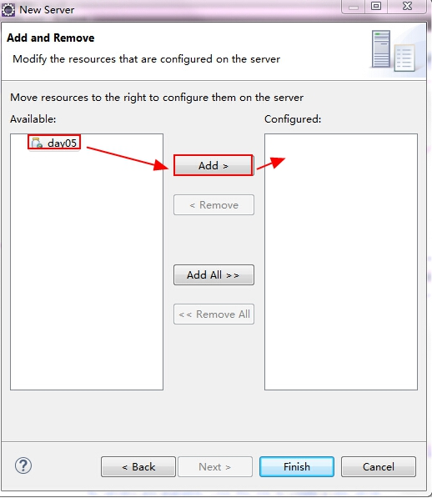

选中项目并点击Add，或是双击都可以添加到右边

9、点击“Finish”完成

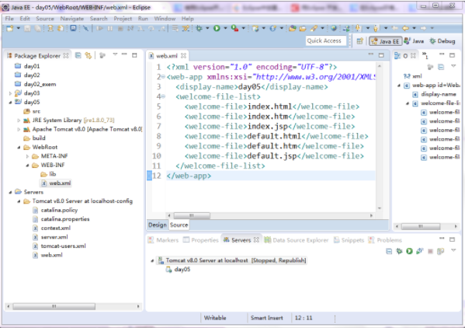

10、返回下方的“Servers”面板，右键单击该面板中的“Tomcat v8.0 Server at localhost”节点，在弹出的快捷菜单中单击“Start”，即可启动指定的Web服务器。